
家の光レシピ

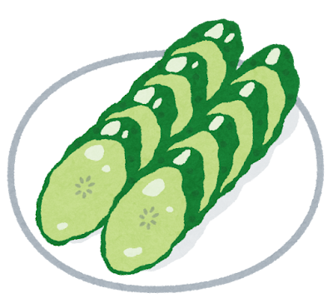

キュウリの酢じょうゆ漬け

～ 酸味と塩味のバランスが抜群！ご飯が進む常備菜 ～
＜調理＞●武蔵裕子 『家の光』２０２５年７月号「家の光料理カード」掲載

材料(作りやすい分量)
作り方

キュウリ･･･････････５本
ショウガ･･･････大１かけ
しょうゆ・みりん・酢
･･･････各１／２カップ

➊キュウリは３mm厚さの小口切り、ショウガは千切りにする。
➋ステンレスまたはほうろう製の鍋にＡを入れて中火にかける。煮たったら①を入れ、ときどき混ぜながら2分ほど煮る。
➌鍋を火からおろし、鍋底を冷水に当ててあら熱を取る。キュウリをボウルに取り出し、煮汁をふたたび中火にかける。
❹煮立ったらキュウリを戻し入れ、混ぜながら2分煮て火からおろし、冷水に当てる。
❺火を止めてそのままおき、キュウリと煮汁が完全に冷めたら保存容器に入れ、冷蔵庫で保存する。約１週間保存可能。
《ＭＥＭＯ》
アルミや鉄、銅の鍋は酢の酸性で劣化する可能性があるので、ステンレスまたはほうろう製の鍋を使うとよい。

Ａ

